Laboratorio N° 2 - Programación II (INF121)
Clase Fraccion, MiPunto, AlgebraVectorial y Vector3D en Java

1. Clase Fraccion (trabajo de laboratorio)
Se completó la clase Fraccion agregando los métodos pedidos en los incisos a) al f): multiplica(), divide(), convertirADecimal(), esInverso(), parseFraccion() y simplifica().

Fraccion.java
public class Fraccion {
private int numerador;
private int denominador;
public Fraccion() {
this.numerador = 0;
this.denominador = 1;
}
public Fraccion(int n, int d) {
this.numerador = n;
this.denominador = d;
}
@Override
public boolean equals(Object o) {
if (o instanceof Fraccion) {
Fraccion f = (Fraccion) o;
return f.numerador == this.numerador && f.denominador == this.denominador;
} else
return false;
}
@Override
public String toString() {
return String.format("%d/%d", this.numerador, this.denominador);
}
public Fraccion suma(Fraccion o) {
int n = (this.numerador * o.denominador) + (this.denominador * o.numerador);
int d = this.denominador * o.denominador;
return new Fraccion(n, d);
}
public Fraccion resta(Fraccion o) {
Fraccion c = new Fraccion();
c.numerador = (this.numerador * o.denominador) - (this.denominador * o.numerador);
c.denominador = this.denominador * o.denominador;
return c;
}
public Fraccion multiplica(Fraccion o) {
int n = this.numerador * o.numerador;
int d = this.denominador * o.denominador;
return new Fraccion(n, d);
}
public Fraccion divide(Fraccion o) {
int n = this.numerador * o.denominador;
int d = this.denominador * o.numerador;
return new Fraccion(n, d);
}
public double convertirADecimal() {
if (this.denominador == 0) {
throw new ArithmeticException("No se puede dividir entre 0");
}
return (double) this.numerador / this.denominador;
}
public boolean esInverso(Fraccion o) {
Fraccion producto = this.multiplica(o);
return producto.numerador == producto.denominador;
}
public static Fraccion parseFraccion(String str) {
String[] partes = str.trim().split("/");
int n = Integer.parseInt(partes[0].trim());
int d = Integer.parseInt(partes[1].trim());
return new Fraccion(n, d);
}
public Fraccion simplifica() {
int divisor = mcd(Math.abs(this.numerador), Math.abs(this.denominador));
if (divisor == 0) {
divisor = 1;
}
return new Fraccion(this.numerador / divisor, this.denominador / divisor);
}
private int mcd(int a, int b) {
if (b == 0) {
return a;
}
return mcd(b, a % b);
}
}

TestFraccion.java

public class TestFraccion {
public static void main(String[] args) {
Fraccion f1 = new Fraccion(1, 4);
Fraccion f2 = new Fraccion(4, 3);
System.out.println("f1 = " + f1);
System.out.println("f2 = " + f2);
System.out.println("suma = " + f1.suma(f2));
System.out.println("resta = " + f1.resta(f2));
System.out.println("multiplica = " + f1.multiplica(f2));
System.out.println("divide = " + f1.divide(f2));
System.out.println("f1 como decimal = " + f1.convertirADecimal());
Fraccion f3 = new Fraccion(4, 1);
System.out.println("f2 = " + f2 + ", f3 = " + f3);
System.out.println("¿f2 es inverso de f3? " + f2.esInverso(f3));
Fraccion f4 = Fraccion.parseFraccion("-2/3");
System.out.println("parseFraccion(\"-2/3\") = " + f4);
System.out.println("parseFraccion(f1.toString()).equals(f1) = "
+ Fraccion.parseFraccion(f1.toString()).equals(f1));
Fraccion f5 = new Fraccion(2, 8);
Fraccion f6 = new Fraccion(14, 28);
System.out.println(f5 + " simplificada = " + f5.simplifica());
System.out.println(f6 + " simplificada = " + f6.simplifica());
}
}
EJECUCION:
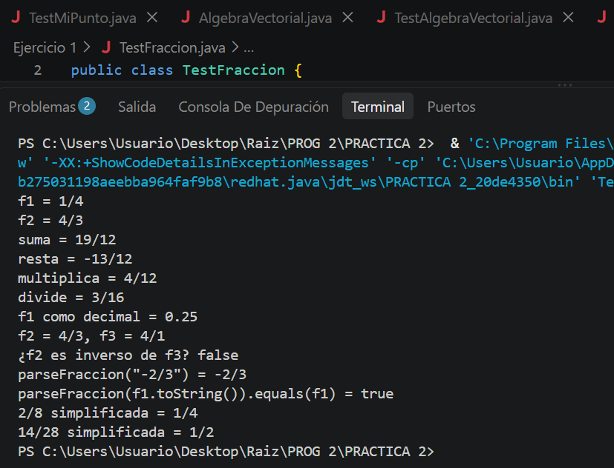

Problema 1: Clase MiPunto

Diagrama UML
MiPunto
- x: double
- y: double
+ MiPunto()
+ MiPunto(x, y)
+ double getX()
+ double getY()
+ double distancia(p: MiPunto)
+ double distancia(x, y)
Figura 1: La Clase MiPunto.

MiPunto.java
public class MiPunto {
private double x;
private double y;
public MiPunto() {
this.x = 0;
this.y = 0;
}
public MiPunto(double x, double y) {
this.x = x;
this.y = y;
}
public double getX() {
return this.x;
}
public double getY() {
return this.y;
}
public double distancia(MiPunto p) {
double dx = this.x - p.x;
double dy = this.y - p.y;
return Math.sqrt(dx * dx + dy * dy);
}
public double distancia(double x, double y) {
return distancia(new MiPunto(x, y));
}
public String toString() {
return String.format("(%.1f, %.1f)", this.x, this.y);
}
}

TestMiPunto.java

public class TestMiPunto {
public static void main(String[] args) {
MiPunto p1 = new MiPunto(0, 0);
MiPunto p2 = new MiPunto(10, 30.5);
System.out.println("p1 = " + p1);
System.out.println("p2 = " + p2);
System.out.printf("Distancia entre p1 y p2: %.4f%n", p1.distancia(p2));
System.out.printf("Distancia entre p1 y (10, 30.5): %.4f%n", p1.distancia(10, 30.5));
}
}
EJECUCION:
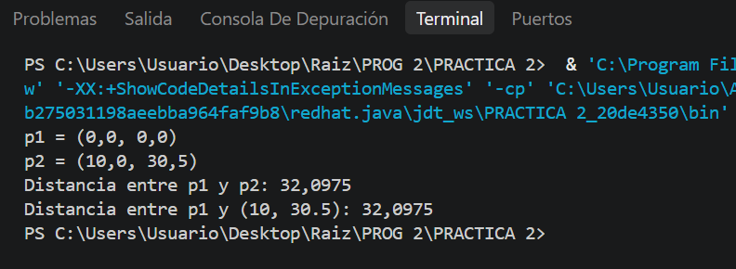

Problema 2: Álgebra Vectorial (AlgebraVectorial)
La clase representa un vector en el plano y usa sobrecarga de constructores (vector nulo o con componentes) y sobrecarga de métodos: perpendicular() y paralela() pueden llamarse solo con el otro vector (usan una fórmula por defecto) o indicando además el número de fórmula del enunciado que se desea aplicar; todas dan el mismo resultado lógico.

Diagrama UML
AlgebraVectorial
- x: double
- y: double
+ AlgebraVectorial()
+ AlgebraVectorial(x, y)
+ double getX()
+ double getY()
+ AlgebraVectorial suma(b)
+ AlgebraVectorial resta(b)
+ AlgebraVectorial escalar(r)
+ double magnitud()
+ double productoPunto(b)
+ double productoCruz(b)
+ boolean perpendicular(b)
+ boolean perpendicular(b, formula)
+ boolean paralela(b)
+ boolean paralela(b, formula)
+ AlgebraVectorial proyeccion(b)
+ double componente(b)
Figura 2: La Clase AlgebraVectorial.

AlgebraVectorial.java
public class AlgebraVectorial {
private double x;
private double y;
public AlgebraVectorial() {
this.x = 0;
this.y = 0;
}
public AlgebraVectorial(double x, double y) {
this.x = x;
this.y = y;
}
public double getX() {
return this.x;
}
public double getY() {
return this.y;
}
public AlgebraVectorial suma(AlgebraVectorial b) {
return new AlgebraVectorial(this.x + b.x, this.y + b.y);
}
public AlgebraVectorial resta(AlgebraVectorial b) {
return new AlgebraVectorial(this.x - b.x, this.y - b.y);
}
public AlgebraVectorial escalar(double r) {
return new AlgebraVectorial(r * this.x, r * this.y);
}
public double magnitud() {
return Math.sqrt(this.x * this.x + this.y * this.y);
}
public double productoPunto(AlgebraVectorial b) {
return this.x * b.x + this.y * b.y;
}
public double productoCruz(AlgebraVectorial b) {
return this.x * b.y - this.y * b.x;
}
public boolean perpendicular(AlgebraVectorial b) {
return perpendicular(b, 3);
}
public boolean perpendicular(AlgebraVectorial b, int formula) {
final double EPS = 1e-9;
switch (formula) {
case 1:
return Math.abs(this.suma(b).magnitud() - this.resta(b).magnitud()) < EPS;
case 2:
return Math.abs(this.resta(b).magnitud() - b.resta(this).magnitud()) < EPS;
case 4:
double sumaCuad = Math.pow(this.suma(b).magnitud(), 2);
double sumaCuadIndividual = Math.pow(this.magnitud(), 2) + Math.pow(b.magnitud(), 2);
return Math.abs(sumaCuad - sumaCuadIndividual) < EPS;
case 3:
default:
return Math.abs(this.productoPunto(b)) < EPS;
}
}
public boolean paralela(AlgebraVectorial b) {
return paralela(b, 2);
}
public boolean paralela(AlgebraVectorial b, int formula) {
final double EPS = 1e-9;
if (formula == 1) {
if (b.x == 0 && b.y == 0) {
return this.x == 0 && this.y == 0;
}
Double r = null;
if (b.x != 0) {
r = this.x / b.x;
} else if (b.y != 0) {
r = this.y / b.y;
}
return r != null && Math.abs(this.x - r * b.x) < EPS && Math.abs(this.y - r * b.y) < EPS;
}
return Math.abs(this.productoCruz(b)) < EPS;
}
public AlgebraVectorial proyeccion(AlgebraVectorial b) {
double factor = this.productoPunto(b) / Math.pow(b.magnitud(), 2);
return b.escalar(factor);
}
public double componente(AlgebraVectorial b) {
return this.productoPunto(b) / b.magnitud();
}
public String toString() {
return String.format("(%.2f, %.2f)", this.x, this.y);
}
}

TestAlgebraVectorial.java

public class TestAlgebraVectorial {
public static void main(String[] args) {
AlgebraVectorial a = new AlgebraVectorial(3, 4);
AlgebraVectorial b = new AlgebraVectorial(4, -3);
System.out.println("a = " + a + ", b = " + b);
System.out.println("¿a y b son perpendiculares? (formula por defecto) " + a.perpendicular(b));
System.out.println(" usando formula 1 (|a+b| = |a-b|): " + a.perpendicular(b, 1));
System.out.println(" usando formula 3 (a . b = 0): " + a.perpendicular(b, 3));
System.out.println(" usando formula 4 (|a+b|^2 = |a|^2+|b|^2): " + a.perpendicular(b, 4));
AlgebraVectorial c = new AlgebraVectorial(2, 4);
AlgebraVectorial d = new AlgebraVectorial(1, 2);
System.out.println();
System.out.println("c = " + c + ", d = " + d);
System.out.println("¿c y d son paralelos? (formula por defecto) " + c.paralela(d));
System.out.println(" usando formula 1 (c = r*d): " + c.paralela(d, 1));
System.out.println(" usando formula 2 (c x d = 0): " + c.paralela(d, 2));
AlgebraVectorial e = new AlgebraVectorial(3, 4);
AlgebraVectorial f = new AlgebraVectorial(5, 0);
System.out.println();
System.out.println("e = " + e + ", f = " + f);
System.out.println("Proyeccion de e sobre f: " + e.proyeccion(f));
System.out.printf("Componente de e en direccion de f: %.2f%n", e.componente(f));
}
}
EJECUCION:
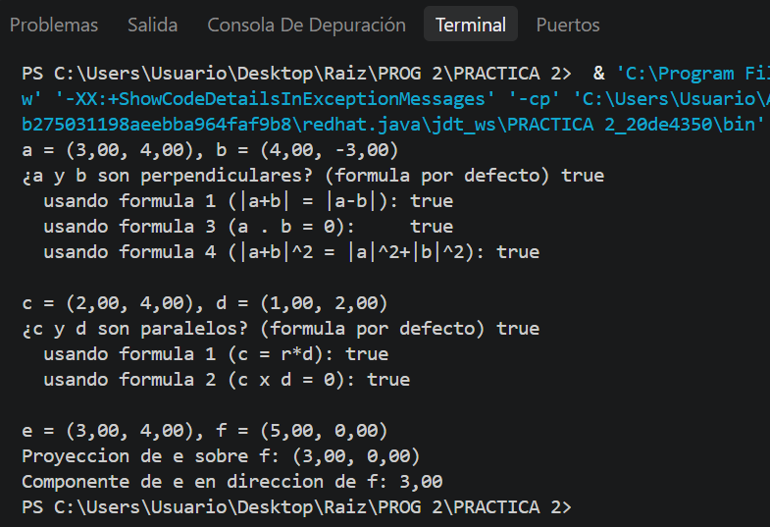

4. Problema 3: Vector tridimensional (Vector3D)
Java no soporta la sobrecarga de operadores (+, *, etc.) como Python; por ello las operaciones del enunciado se implementan como métodos con nombre propio dentro de la clase Vector3D.

Diagrama UML
Vector3D
- a1: double
- a2: double
- a3: double
+ Vector3D()
+ Vector3D(a1, a2, a3)
+ double getA1()
+ double getA2()
+ double getA3()
+ Vector3D suma(b)
+ Vector3D multiplicaEscalar(r)
+ double longitud()
+ Vector3D normal()
+ double productoEscalar(b)
+ Vector3D productoVectorial(b)
Figura 3: La Clase Vector3D.

Vector3D.java
public class Vector3D {
private double a1;
private double a2;
private double a3;
public Vector3D() {
this.a1 = 0;
this.a2 = 0;
this.a3 = 0;
}
public Vector3D(double a1, double a2, double a3) {
this.a1 = a1;
this.a2 = a2;
this.a3 = a3;
}
public double getA1() {
return this.a1;
}
public double getA2() {
return this.a2;
}
public double getA3() {
return this.a3;
}
public Vector3D suma(Vector3D b) {
return new Vector3D(this.a1 + b.a1, this.a2 + b.a2, this.a3 + b.a3);
}
public Vector3D multiplicaEscalar(double r) {
return new Vector3D(r * this.a1, r * this.a2, r * this.a3);
}
public double longitud() {
return Math.sqrt(this.a1 * this.a1 + this.a2 * this.a2 + this.a3 * this.a3);
}
public Vector3D normal() {
double len = this.longitud();
return new Vector3D(this.a1 / len, this.a2 / len, this.a3 / len);
}
public double productoEscalar(Vector3D b) {
return this.a1 * b.a1 + this.a2 * b.a2 + this.a3 * b.a3;
}
public Vector3D productoVectorial(Vector3D b) {
double x = this.a2 * b.a3 - this.a3 * b.a2;
double y = this.a3 * b.a1 - this.a1 * b.a3;
double z = this.a1 * b.a2 - this.a2 * b.a1;
return new Vector3D(x, y, z);
}
public String toString() {
return String.format("(%.2f, %.2f, %.2f)", this.a1, this.a2, this.a3);
}
}

TestVector3D.java

public class TestVector3D {
public static void main(String[] args) {
Vector3D a = new Vector3D(1, 2, 3);
Vector3D b = new Vector3D(4, 5, 6);
System.out.println("a = " + a);
System.out.println("b = " + b);
System.out.println("a + b = " + a.suma(b));
System.out.println("3 * a = " + a.multiplicaEscalar(3));
System.out.printf("|a| = %.4f%n", a.longitud());
System.out.println("normal de a = " + a.normal());
System.out.printf("a . b = %.2f%n", a.productoEscalar(b));
System.out.println("a x b = " + a.productoVectorial(b));
}
}
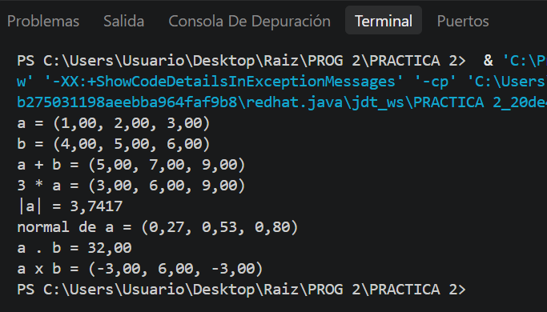
EJECUCION:

